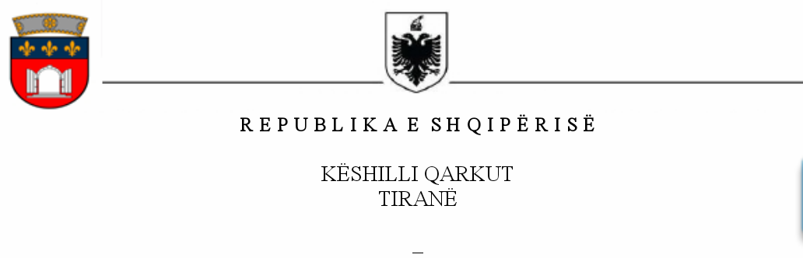

KUADRI LIGJOR RREGULLATOR

Kushtetuta e Republikës së Shqipërisë;
- Ligj nr.8548, datë 11.11.1999 “Për ratifikimin e Kartës Europiane të Autonomisë
Vendore”;
- Strategjia Ndërsektoriale për Decentralizimin dhe Qeverisjen Vendore 2023-2030;
- Ligj nr.114/2015 “Për miratimin e reformës administrativo-territoriale”;
- Ligj nr.139/2015 “Për vetëqeverisjen vendore” (i ndryshuar);
- Ligj nr.10019, datë 29.12.2008 “Kodi zgjedhor i Republikës së Shqipërisë” (i ndryshuar)
- Ligj nr.119/2014 “Për të drejtën e informimit”;
- Ligj nr. 9367, datë 07.04.2005 “Për parandalimin e konfliktit të interesave në ushtrimin e
funksioneve publike” (i ndryshuar);
- Ligj nr. 102/2020 “Për zhvillimin rajonal dhe kohezionin”;
- Ligj nr.9936, datë 26.6.2008 “Për menaxhimin e sistemit buxhetor në Republikën e
Shqipërisë” (i ndryshuar);
- Ligj nr.68/2017 “Për financat e vetëqeverisjes vendore”;
- Ligj nr.152/2013 “Për nëpunësin civil” (i ndryshuar);
- Ligj nr.121/2016 “Për shërbimet e kujdesit shoqëror në Republikën e Shqipërisë”;
- Ligj nr. 45/2019 “Për mbrojtjen civile”;
- Ligj nr.8308, datë 18.03.1998 “Për transportet rrugore” (i ndryshuar);
- Ligj nr. 162/2020 “Për prokurimin publik”;
- Ligj nr. 8752, datë 26.3.2001 “Për krijimin dhe funksionimin e strukturave për
administrimin dhe mbrojtjen e tokës” (i ndryshuar);
- Ligj nr. 9244, datë 17.6.2004 “Për mbrojtjen e tokës bujqësore” (i ndryshuar);
- Ligj nr.107/2014 “Për planifikimin dhe zhvillimin e territorit” (i ndryshuar);
- Ligj nr. 7703, datë 11.05.1993 “Për sigurimet shoqërore në Republikën e Shqipërisë”, (i
ndryshuar).
- Ligj nr.112/2013 “Për dekoratat, titujt e nderit, medaljet dhe titujt vendor të nderit në
Republikën e Shqipërisë” (i ndryshuar);
- Ligj nr.109/2018 “Për statusin e Dëshmorit të Atdheut”;
- Ligj nr.9154, datë 06.11.2003 “Për arkivat”.

